Методическая разработка для ознакомления детей дошкольного возраста с профессиями.
«Знакомим с профессиями»

Автор Миникаева Н.А педагог-психолог
Шумский детский сад – структурное подразделение Муниципального казенного дошкольного образовательного учреждения «Усть-Рубахинский детский сад общеразвивающего вида»

Знакомство детей с различными видами труда необходимо с дошкольного возраста. Это помогает расширить у них представление о мире взрослых, пробуждать интерес к их профессиональной деятельности, формировать бережное отношение к труду, обогащать словарный запас.
В средней группе детей можно знакомить с такими профессиями как врач, продавец, помощник воспитателя.
В старшей с профессиями учителя, милиционера, военнослужащего, пожарного, почтальона, артиста, художника, строителя, модельера.
Рассказы о профессиях сопровождать стихами, загадками, беседами, сюжетно-ролевыми играми и дидактическими. Организовывать «Встречи с интересными людьми», изготовить альбом профессий, провести тематический досуг «Кем быть с участием родителей».
«Изобрази человека любой профессии»
Выбирается водящий, он становится в центр круга. Остальные дети, взявшись за руки, произносят такие слова:
Мы в профессии играем,
По душе их выбираем
И мечтаем поскорее
Мамы с папой стать взрослее.
Чтоб не просто так мечтать,
Кем ты (имя водящего) хочешь стать?
Водящий изображает действия – дети должны отгадать профессию.
«Угадай по результату профессию»
Воспитатель показывает картинки с изображением с результатом чьей-либо деятельности. Дети должны назвать профессию и действия которые выполняет человек этой профессии.
«Определи по предмету профессию»
Дети по очереди достают из мешка предметы (половник, вата, краски, нтитки, молоток ит.д) . Дети должны назвать профессию в которой эти предметы используются.

«Что лишнее»
Перед ребенком раскладывается четыре картинки с изображением предметов-помощников (шприц, вата, иод и бинокль). Ребенок должен назвать профессию, в которой используются предметы и определить лишний.
«Что напутал художник»
Детям показывают картинки, где изображены люди с разных профессией, занимающиеся не своей деятельностью. Дети отвечают на вопрос, что перепутал художник, почему?
«Подбери картинку»
Перед ребенком в случайном порядке расположены карточки людей с разной профессией в первом ряду. Во втором их рабочие места. Ребенок должен выбрать карточку с первого ряда назвать профессию и подобрать картинку с изображением рабочего места.

 |  |  | 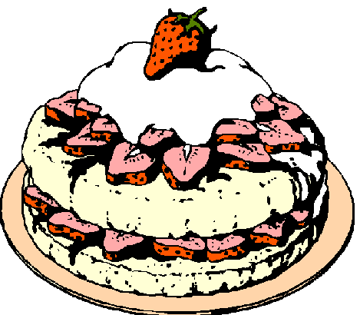
 |  | 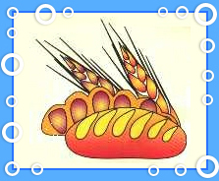 | 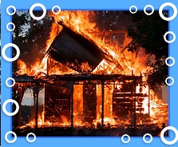
 |  | 
 |  | 